Recurso de Revisión N°: 05840/INFOEM/IP/RR/2019
Recurrente:
xxxxxxxxxxxxxxxxxxxxxxxxxxx
Sujeto Obligado: Ayuntamiento de Apaxco
Comisionada Ponente: Zulema Martínez Sánchez

Resolución del Pleno del Instituto de Transparencia, Acceso a la Información Pública y Protección de Datos Personales del Estado de México y Municipios, con domicilio en Metepec, Estado de México, a diecinueve de septiembre de dos mil diecinueve.

VISTO el expediente electrónico formado con motivo del recurso de revisión número 05840/INFOEM/IP/RR/2019, interpuesto por la C. en lo sucesivo La Recurrente, en contra de la respuesta del Ayuntamiento de Apaxco, en lo subsecuente El Sujeto Obligado, se procede a dictar la presente resolución.
xxxxxxxxxxxxxxxxxxxxxxxxxxx

A N T E C E D E N T E S D E L A S U N T O

PRIMERO. De la Solicitud de Información.

Con fecha veinticuatro de mayo de dos mil diecinueve, La Recurrente, presentó a través del Sistema de Acceso a la Información Mexiquense (SAIMEX) ante El Sujeto Obligado, solicitud de acceso a la información pública, registrada bajo el número de expediente 00071/APAXCO/IP/2019, mediante la cual solicitó información en el tenor siguiente:

“Se solicita la información contenida en el archivo adjunto” [Sic]

A mayor abundamiento, se desprende que la particular adjuntó el documento electrónico “Solicitud de Evaluación.docx”, cuyo contenido literal es el siguiente:

“SOLICITUD DE INFORMACIÓN EN MATERIA DE GÉNERO

Se solicita la información desagregada de la siguiente forma:
Ejercicio Fiscal 2013
- Presupuesto asignado en el ejercicio fiscal 2013 a las partidas presupuestales:
Ejercicio Presupuestal 2013
F | Sf | Pg | Sp | Py | Nombre | Monto Aprobado | Monto Ejercido
07 | 03 |  |  |  | Desarrollo social y humano
07 | 03 | 01 |  |  | El papel fundamental de la mujer y la perspectiva de género
07 | 03 | 01 | 01 |  | Integración de la mujer al desarrollo económico
07 | 03 | 01 | 01 | 02 | Atención educativa a hijos de madres trabajadoras
07 | 03 | 01 | 02 |  | Familia, población y participación de la mujer
07 | 03 | 01 | 02 | 01 | Fomento a la cultura de equidad de género
07 | 03 | 01 | 02 | 02 | Atención integral a la mujer

- Proporcionar el Presupuesto de Egresos por Objeto del Gasto y Dependencia General (PbRM 04b). En este formato se integran los concepto por partida específica y concentra la suma de los formatos (PbRM 04a) Presupuesto de Egresos Detallado a nivel de Dependencia General del ejercicio fiscal 2013.

- Proporcionar las Carátulas de Presupuesto de Ingresos y Egresos (PbRM 03b y PbRM 04d) del ejercicio fiscal 2013.

- Proporcionar los Formatos del Programa Anual en específico los formatos PbRM-01a, PbRM- 01b, PbRM-01c, PbRM-01d, PbRM-01e así como el PbRM-02a, de las dependencias dependencia Clave I01 Desarrollo Social y/o equivalente; y de la dependencia auxiliar Clave 152 Atención a la Mujer y/o Equivalente del ejercicio fiscal 2013.

- Presupuesto de Egresos por Objeto de Gasto de la dependencia Clave I01 Desarrollo Social y/o equivalente, y de la dependencia Clave 152 Atención a la Mujer y/o equivalente del ejercicio fiscal 2013. Como se muestra a continuación:

Presupuesto de la Dependencia IO1 Desarrollo Social y/o equivalente Ejercicio Fiscal 2013
Capitulo | Monto Aprobado | Monto Ejercido
1000
2000
3000
4000
5000
6000
7000
8000
9000
Total

Presupuesto de la Dependencia auxiliar 152 Atención a la Mujer y/o equivalente para el Ejercicio Fiscal 2013
Capitulo | Monto Aprobado | Monto Ejercido
1000
2000
3000
4000
5000
6000
7000
8000
9000
Total

Ejercicio Fiscal 2014
- Presupuesto asignado en el ejercicio fiscal 2014 a las partidas presupuestales:

Ejercicio Presupuestal 2014

F | Sf | Pg | Sp | Py | Nombre | Monto Aprobado | Monto Ejercido
07 | 03 |  |  |  | Desarrollo social y humano
07 | 03 | 01 |  |  | El papel fundamental de la mujer y la perspectiva de género
07 | 03 | 01 | 01 |  | Integración de la mujer al desarrollo económico
07 | 03 | 01 | 01 | 02 | Atención educativa a hijos de madres trabajadoras
07 | 03 | 01 | 02 |  | Familia, población y participación de la mujer
07 | 03 | 01 | 02 | 01 | Fomento a la cultura de equidad de género
07 | 03 | 01 | 02 | 02 | Atención integral a la mujer

- Proporcionar el Presupuesto de Egresos por Objeto del Gasto y Dependencia General (PbRM 04b). En este formato se integran los concepto por partida específica y concentra la suma de los formatos (PbRM 04a) Presupuesto de Egresos Detallado a nivel de Dependencia General del ejercicio fiscal 2014.

- Proporcionar las Carátulas de Presupuesto de Ingresos y Egresos (PbRM 03b y PbRM 04d) del ejercicio fiscal 2014.

- Proporcionar los Formatos del Programa Anual en específico los formatos PbRM-01a, PbRM- 01b, PbRM-01c, PbRM-01d, PbRM-01e así como el PbRM-02a, de las dependencias dependencia Clave I01 Desarrollo Social y/o equivalente; y de la dependencia auxiliar Clave 152 Atención a la Mujer y/o Equivalente del ejercicio fiscal 2014.

- Presupuesto de Egresos por Objeto de Gasto de la dependendia Clave I01 Desarrollo Social y/o equivalente, y de la dependencia Clave 152 Atención a la Mujer y/o equivalente del ejercicio fiscal 2014. Como se muestra a continuación:

Presupuesto de la Dependencia IO1 Desarrollo Social y/o equivalente Ejercicio Fiscal 2014
Capitulo | Monto Aprobado | Monto Ejercido
1000
2000
3000
4000
5000
6000

7000
8000
9000
Total

Presupuesto de la Dependencia auxiliar 152 Atención a la Mujer y/o equivalente para el Ejercicio Fiscal 2014
Capitulo | Monto Aprobado | Monto Ejercido
1000
2000
3000
4000
5000
6000
7000
8000
9000
Total

Ejercicio Fiscal 2015
  - Presupuesto asignado en el ejercicio fiscal 2015 a las partidas presupuestales:
Ejercicio Presupuestal 2015
Pilar Temático 1 |  |  |  |  |  | Gobierno Solidario
Fin | Fun | Sf | Pg | Sp | Py | Nombre | Monto Aprobado | Monto Ejercido
02 | 06 | 08 | 05 |  |  | El papel fundamental de la mujer y la perspectiva de género
02 | 06 | 08 | 05 | 01 |  | Integración de la mujer al desarrollo económico
02 | 06 | 08 | 05 | 01 | 01 | Capacitación de la mujer para el trabajo
02 | 06 | 08 | 05 | 01 | 02 | Atención educativa a hijos de madres trabajadoras
02 | 06 | 08 | 05 | 01 | 03 | Proyectos productivos para el desarrollo de la mujer
02 | 06 | 08 | 05 | 02 |  | Participación social de la mujer
02 | 06 | 08 | 05 | 02 | 01 | Fomento a la cultura de equidad de género

02 | 06 | 08 | 05 | 02 | 02 | Atención integral a la madre adolescente

  - Proporcionar el Presupuesto de Egresos por Objeto del Gasto y Dependencia General (PbRM 04b). En este formato se integran los concepto por partida específica y concentra la suma de los formatos (PbRM 04a) Presupuesto de Egresos Detallado a nivel de Dependencia General del ejercicio fiscal 2015.

  - Proporcionar las Carátulas de Presupuesto de Ingresos y Egresos (PbRM 03b y PbRM 04d) del ejercicio fiscal 2015.

  - Proporcionar los Formatos del Programa Anual en específico los formatos PbRM-01a, PbRM- 01b, PbRM-01c, PbRM-01d, PbRM-01e así como el PbRM-02a, de las dependencias dependencia Clave I01 Desarrollo Social y/o equivalente; y de la dependencia auxiliar Clave 152 Atención a la Mujer y/o Equivalente del ejercicio fiscal 2015.

  - Presupuesto de Egresos por Objeto de Gasto de la dependencia Clave I01 Desarrollo Social y/o equivalente, y de la dependencia Clave 152 Atención a la Mujer y/o equivalente del ejercicio fiscal 2015. Como se muestra a continuación:

Presupuesto de la Dependencia IO1 Desarrollo Social y/o equivalente Ejercicio Fiscal 2015
Capitulo | Monto Aprobado | Monto Ejercido
1000
2000
3000
4000
5000
6000
7000
8000
9000
Total

Presupuesto de la Dependencia auxiliar 152 Atención a la Mujer y/o equivalente para el Ejercicio Fiscal 2015
Capitulo | Monto Aprobado | Monto Ejercido
1000
2000

3000
4000
5000
6000
7000
8000
9000
Total

- Proporcionar el formato de la Ficha Técnica de Diseño de Indicadores Estratégicos o de Gestión 2015 de la dependencia Clave I01 Desarrollo Social y/o equivalente, y de la dependencia Clave 152 Atención a la Mujer y/o equivalente.
Ejercicio Fiscal 2016
  - Presupuesto asignado en el ejercicio fiscal 2016 a las partidas presupuestales:

Ejercicio Presupuestal 2016
Pilar Temático 1 |  |  |  |  |  | Gobierno Solidario
Fin | Fun | Sf | Pg | Sp | Py | Nombre | Monto Aprobado | Monto Ejercido
02 | 06 | 08 | 05 |  |  | El papel fundamental de la mujer y la perspectiva de género
02 | 06 | 08 | 05 | 01 |  | Integración de la mujer al desarrollo económico
02 | 06 | 08 | 05 | 01 | 01 | Capacitación de la mujer para el trabajo
02 | 06 | 08 | 05 | 01 | 02 | Atención educativa a hijos de madres trabajadoras
02 | 06 | 08 | 05 | 01 | 03 | Proyectos productivos para el desarrollo de la mujer
02 | 06 | 08 | 05 | 02 |  | Participación social de la mujer
02 | 06 | 08 | 05 | 02 | 01 | Fomento a la cultura de equidad de género
02 | 06 | 08 | 05 | 02 | 02 | Atención integral a la madre adolescente

  - Proporcionar el Presupuesto de Egresos por Objeto del Gasto y Dependencia General (PbRM 04b). En este formato se integran los concepto por partida específica y concentra la suma de los formatos (PbRM 04a) Presupuesto de Egresos Detallado a nivel de Dependencia General del ejercicio fiscal 2016.

- Proporcionar las Carátulas de Presupuesto de Ingresos y Egresos (PbRM 03b y PbRM 04d) del ejercicio fiscal 2016.

- Proporcionar los Formatos del Programa Anual en específico los formatos PbRM-01a, PbRM- 01b, PbRM-01c, PbRM-01d, PbRM-01e así como el PbRM-02a, de las dependencias dependencia Clave I01 Desarrollo Social y/o equivalente; y de la dependencia auxiliar Clave 152 Atención a la Mujer y/o Equivalente del ejercicio fiscal 2016.

- Presupuesto de Egresos por Objeto de Gasto de la dependencia Clave I01 Desarrollo Social y/o equivalente, y de la dependencia Clave 152 Atención a la Mujer y/o equivalente del ejercicio fiscal 2016. Como se muestra a continuación:
Presupuesto de la Dependencia I01 Desarrollo Social y/o equivalente Ejercicio Fiscal 2016
Capitulo | Monto Aprobado | Monto Ejercido
1000
2000
3000
4000
5000
6000
7000
8000
9000
Total

Presupuesto de la Dependencia auxiliar 152 Atención a la Mujer y/o equivalente para el Ejercicio Fiscal 2016
Capitulo | Monto Aprobado | Monto Ejercido
1000
2000
3000
4000
5000
6000
7000
8000
9000
Total

- Proporcionar la Ficha Técnica de Diseño de Indicadores Estratégicos o de Gestión 2016 de la dependencia Clave I01 Desarrollo Social y/o equivalente, y de la dependencia Clave 152 Atención a la Mujer y/o equivalente.

Ejercicio Fiscal 2017
  - Presupuesto asignado en el ejercicio fiscal 2017 a las partidas presupuestales:
Ejercicio Presupuestal 2017
Pilar Temático 1 |  |  |  |  |  | Gobierno Solidario
Fin | Fun | Sf | Pg | Sp | Py | Nombre | Monto Aprobado | Monto Ejercido
02 | 06 | 08 | 05 |  |  | El papel fundamental de la mujer y la perspectiva de género
02 | 06 | 08 | 05 | 01 |  | Integración de la mujer al desarrollo económico
02 | 06 | 08 | 05 | 01 | 01 | Capacitación de la mujer para el trabajo
02 | 06 | 08 | 05 | 01 | 02 | Atención educativa a hijos de madres trabajadoras
02 | 06 | 08 | 05 | 01 | 03 | Proyectos productivos para el desarrollo de la mujer
02 | 06 | 08 | 05 | 02 |  | Participación social de la mujer
02 | 06 | 08 | 05 | 02 | 01 | Fomento a la cultura de equidad de género
02 | 06 | 08 | 05 | 02 | 02 | Atención integral a la madre adolescente

  - Proporcionar el Presupuesto de Egresos por Objeto del Gasto y Dependencia General (PbRM 04b). En este formato se integran los concepto por partida específica y concentra la suma de los formatos (PbRM 04a) Presupuesto de Egresos Detallado a nivel de Dependencia General del ejercicio fiscal 2017.

  - Proporcionar las Carátulas de Presupuesto de Ingresos y Egresos (PbRM 03b y PbRM 04d) del ejercicio fiscal 2017.

  - Proporcionar los Formatos del Programa Anual en específico los formatos PbRM-01a, PbRM- 01b, PbRM-01c, PbRM-01d, PbRM-01e así como el PbRM-02a, de las dependencias dependencia Clave I01 Desarrollo Social y/o equivalente; y de la dependencia auxiliar Clave 152 Atención a la Mujer y/o Equivalente del ejercicio fiscal 2017.

- Presupuesto de Egresos por Objeto de Gasto de la dependencia Clave I01 Desarrollo Social y/o equivalente, y de la dependencia Clave 152 Atención a la Mujer y/o equivalente del ejercicio fiscal 2017. Como se muestra a continuación:

Presupuesto de la Dependencia IO1 Desarrollo Social y/o equivalente Ejercicio Fiscal 2017
Capitulo | Monto Aprobado | Monto Ejercido
1000
2000
3000
4000
5000
6000
7000
8000
9000
Total

Presupuesto de la Dependencia auxiliar 152 Atención a la Mujer y/o equivalente para el Ejercicio Fiscal 2017
Capitulo | Monto Aprobado | Monto Ejercido
1000
2000
3000
4000
5000
6000
7000
8000
9000
Total

- Proporcionar la Ficha Técnica de Diseño de Indicadores Estratégicos o de Gestión 2017 de la dependencia Clave I01 Desarrollo Social y/o equivalente, y de la dependencia Clave 152 Atención a la Mujer y/o equivalente.

Ejercicio Fiscal 2018
  - Presupuesto asignado en el ejercicio fiscal 2018 a las partidas presupuestales:

Ejercicio Presupuestal 2018
Pilar Temático 1 |  |  |  |  |  | Gobierno Solidario
Fin | Fun | Sf | Pg | Sp | Py | Nombre | Monto Aprobado | Monto Ejercido
02 | 06 | 08 | 05 |  |  | El papel fundamental de la mujer y la perspectiva de género
02 | 06 | 08 | 05 | 01 |  | Integración de la mujer al desarrollo económico
02 | 06 | 08 | 05 | 01 | 01 | Capacitación de la mujer para el trabajo
02 | 06 | 08 | 05 | 01 | 02 | Atención educativa a hijos de madres trabajadoras
02 | 06 | 08 | 05 | 01 | 03 | Proyectos productivos para el desarrollo de la mujer
02 | 06 | 08 | 05 | 02 |  | Participación social de la mujer
02 | 06 | 08 | 05 | 02 | 01 | Fomento a la cultura de equidad de género
02 | 06 | 08 | 05 | 02 | 02 | Atención integral a la madre adolescente

  - Proporcionar el Presupuesto de Egresos por Objeto del Gasto y Dependencia General (PbRM 04b). En este formato se integran los concepto por partida específica y concentra la suma de los formatos (PbRM 04a) Presupuesto de Egresos Detallado a nivel de Dependencia General del ejercicio fiscal 2018.

  - Proporcionar las Carátulas de Presupuesto de Ingresos y Egresos (PbRM 03b y PbRM 04d) del ejercicio fiscal 2018.

  - Proporcionar los Formatos del Programa Anual en específico los formatos PbRM-01a, PbRM- 01b, PbRM-01c, PbRM-01d, PbRM-01e así como el PbRM-02a, de las dependencias dependencia Clave I01 Desarrollo Social y/o equivalente; y de la dependencia auxiliar Clave 152 Atención a la Mujer y/o Equivalente del ejercicio fiscal 2018.

  - Presupuesto de Egresos por Objeto de Gasto de la dependencia Clave I01 Desarrollo Social y/o equivalente, y de la dependencia Clave 152 Atención a la Mujer y/o equivalente del ejercicio fiscal 2018. Como se muestra a continuación:

Presupuesto de la Dependencia I01 Desarrollo Social y/o equivalente Ejercicio Fiscal 2018
Capitulo | Monto Aprobado | Monto Ejercido
1000
2000
3000
4000
5000
6000
7000
8000
9000
Total
Presupuesto de la Dependencia auxiliar 152 Atención a la Mujer y/o equivalente para el Ejercicio Fiscal 2018
Capitulo | Monto Aprobado | Monto Ejercido
1000
2000
3000
4000
5000
6000
7000
8000
9000
Total

- Proporcionar la Ficha Técnica de Diseño de Indicadores Estratégicos o de Gestión 2018 de la dependencia Clave I01 Desarrollo Social y/o equivalente, y de la dependencia Clave 152 Atención a la Mujer y/o equivalente.

Ejercicio Fiscal 2019
  - Presupuesto asignado en el ejercicio fiscal 2019 a las partidas presupuestales:

Ejercicio Presupuestal 2019
Pilar Temático 1 | Gobierno Solidario

Fin | Fun | Sf | Pg | Sp | Py | Nombre | Monto Aprobado | Monto Ejercido
02 | 06 | 08 | 05 |  |  | El papel fundamental de la mujer y la perspectiva de género
02 | 06 | 08 | 05 | 01 |  | Integración de la mujer al desarrollo económico
02 | 06 | 08 | 05 | 01 | 01 | Capacitación de la mujer para el trabajo
02 | 06 | 08 | 05 | 01 | 02 | Atención educativa a hijos de madres trabajadoras
02 | 06 | 08 | 05 | 01 | 03 | Proyectos productivos para el desarrollo de la mujer
02 | 06 | 08 | 05 | 02 |  | Participación social de la mujer
02 | 06 | 08 | 05 | 02 | 01 | Fomento a la cultura de equidad de género
02 | 06 | 08 | 05 | 02 | 02 | Atención integral a la madre adolescente

- Proporcionar el Presupuesto de Egresos por Objeto del Gasto y Dependencia General (PbRM 04b). En este formato se integran los concepto por partida específica y concentra la suma de los formatos (PbRM 04a) Presupuesto de Egresos Detallado a nivel de Dependencia General del ejercicio fiscal 2019.

- Proporcionar las Carátulas de Presupuesto de Ingresos y Egresos (PbRM 03b y PbRM 04d) del ejercicio fiscal 2019.

- Proporcionar los Formatos del Programa Anual en específico los formatos PbRM-01a, PbRM- 01b, PbRM-01c, PbRM-01d, PbRM-01e así como el PbRM-02a, de las dependencias dependencia Clave I01 Desarrollo Social y/o equivalente; y de la dependencia auxiliar Clave 152 Atención a la Mujer y/o Equivalente del ejercicio fiscal 2019.

- Presupuesto de Egresos por Objeto de Gasto de la dependencia Clave I01 Desarrollo Social y/o equivalente, y de la dependencia Clave 152 Atención a la Mujer y/o equivalente del ejercicio fiscal 2019. Como se muestra a continuación:

Presupuesto de la Dependencia IO1 Desarrollo Social y/o equivalente Ejercicio Fiscal 2019
Capitulo | Monto Aprobado | Monto Ejercido
1000
2000
3000
4000

5000
6000
7000
8000
9000
Total

Presupuesto de la Dependencia auxiliar 152 Atención a la Mujer y/o equivalente para el Ejercicio Fiscal 2019
Capitulo | Monto Aprobado | Monto Ejercido
1000
2000
3000
4000
5000
6000
7000
8000
9000
Total

- Proporcionar la Ficha Técnica de Diseño de Indicadores Estratégicos o de Gestión 2019 de la dependencia Clave I01 Desarrollo Social y/o equivalente, y de la dependencia auxiliar con Clave 152 Atención a la Mujer y/o equivalente.

Complementos:

- ¿La dependencia auxiliar con Clave 152 Atención a la Mujer y/o equivalente depende de alguna dirección de área o es una dirección de área?

- ¿Cuál es la denominación o nombre de la dependencia auxiliar con Clave 152 Atención a la Mujer y/o equivalente del municipio?

Dependencia Auxiliar | Nombre aprobado por cabildo
152 Atención a la mujer

- ¿Se gestionó y aterrizó alguna otra fuente de financiamiento en materia de género o atención a la mujer de carácter estatal, federal o internacional? Si la respuesta es afirmativa ¿Cuál, ante que dependencia y con que monto?

Recursos gestionados en materia de género o atención a la mujer en el municipio
Recurso Gestionado | Nombre de la Instancia a la que se gestiono | Monto 2013 | Monto 2014 | Monto 2015 | Monto 2016 | Monto 2017 | Monto 2018 | Monto 2019

Modalidad de entrega: A través del SAIMEX.

SEGUNDO. De la respuesta del Sujeto Obligado.

En el expediente electrónico SAIMEX, se aprecia que el día doce de junio de los corrientes, El Sujeto Obligado dio respuesta a la solicitud de información:

“En respuesta a la solicitud recibida, nos permitimos hacer de su conocimiento que con fundamento en el artículo 53, Fracciones: II, V y VI de la Ley de Transparencia y Acceso a la Información Pública del Estado de México y Municipios, le contestamos que:

Se envía respuesta en documentos anexos” [Sic]

A mayor abundamiento, se desprende que El Sujeto Obligado adjuntó los documentos electrónicos “Resp 00071-APAXCO-IP-2019.pdf”, “Anexo 1.pdf” y “ANEXO 2.zip”, mismos que se tienen por reproducidos en virtud de que serán materia de análisis más tarde.

TERCERO. Del recurso de revisión.

Inconforme con la respuesta notificada por El Sujeto Obligado, La Recurrente interpuso el recurso de revisión, en fecha veinticinco de junio del presente, el cual fue registrado en el sistema electrónico con el expediente número 05840/INFOEM/IP/RR/2019, en el cual arguye las siguientes manifestaciones:

Acto Impugnado:

“La información solicitada no fue proporcionada” [Sic]

Razones o Motivos de Inconformidad:

“Si bien la unidad de transparencia del municipio de Apaxco argumenta que agoto todas las instancias a las que se les puede solicitar la información solicitándola únicamente al área de Tesorería señalo que de acuerdo al Código Financiero del

Estado de México en el artículo 344 y de acuerdo al Código Fiscal de la Federación en su artículo 30 establecen que todos los registros contables deberán ser resguardados por el área de Tesorería de 5 años al ejercicio presente, por lo que el área de Tesorería incurre en responsabilidad al señalar que no posee dicha información. Por lo que el presupuesto por clasificación por objeto de gasto de la dependencia de Desarrollo social y de la dependencia auxiliar de Atención a la Mujer de los ejercicios fiscales 2013, 2014, 2015, 2016, 2017, 2018 y 2019. Tesorería argumenta no disponer de la información pero no proporciona incluso la del ejercicio fiscal vigente 2019, información que también es solicitada tanto en su clasificación programática como por objeto de gasto de la Dependencia de Desarrollo Social y/o equivalente y de la dependencia auxiliar de atención a la mujer. Así mismo se solicitan los formatos PbRM 1a, 1b, 1c, 1d, 2a de la Dependencia de Desarrollo Social y de la dependencia de atención a la mujer mismos que podrían estar en sus archivos como áreas, en el archivo municipal a resguardo de la Secretaria del Ayuntamiento y de la UIPPE, pero no se muestran oficios donde se les haya requerido la información a dichas áreas. Por lo tanto no se agoto la búsqueda señalada. No se proporcionaron de igual forma los PbRMs señalados de la dependencia auxiliar de atención a la mujer y de la dependencia de Desarrollo Social del presente ejercicio presupuestal 2019.” [Sic]

CUARTO. Del turno del recurso de revisión.

Medio de impugnación que le fue turnado a la Comisionada Zulema Martínez Sánchez, por medio del sistema electrónico en términos del arábigo 185 fracción I de la Ley de Transparencia y Acceso a la información Pública del Estado de México y

Municipios, del cual recayó acuerdo de admisión en fecha uno de julio de los corrientes, determinándose en él, un plazo de siete días para que las partes manifestaran lo que a su derecho corresponda en términos del numeral ya citado.

QUINTO. De la etapa de instrucción.

Así, una vez transcurrido el término legal referido, El Sujeto Obligado en fecha uno de julio del año en curso, presentó su informe de justificación, mismo que fue puesto a la vista de La Recurrente el veintinueve de julio del presente, por lo cual se decretó el cierre de instrucción con fecha dos de agosto de los corrientes, en términos del artículo 185 Fracción VI de la Ley de Transparencia y Acceso a la Información Pública del Estado de México y Municipios, iniciando el término legal para dictar resolución definitiva del asunto.

Así, en fecha veintisiete de agosto de dos mil diecinueve, se amplió el plazo para dictar resolución, en términos del artículo 181 de la Ley de Transparencia y Acceso a la Información Pública del Estado de México y Municipios.

C O N S I D E R A N D O

PRIMERO. De la competencia.

Este Instituto de Transparencia, Acceso a la Información Pública y Protección de Datos Personales del Estado de México, es competente para conocer y resolver los presentes

recursos de revisión interpuestos por La Recurrente conforme a lo dispuesto en los artículos 6, apartado A, fracción IV de la Constitución Política de los Estados Unidos Mexicanos, 5, párrafos vigésimo segundo, vigésimo tercero y vigésimo cuarto, fracción IV de la Constitución Política del Estado Libre y Soberano de México, 1, 2 fracción II, 13, 29, 36 fracciones II y III, 176, 178, 179 fracción I, 181 párrafo tercero, 182, 185, 188 y 194 de la Ley de Transparencia y Acceso a la Información Pública del Estado de México y Municipios, 9 fracciones I, XXIV, 11 y 14 fracción I del Reglamento Interior del Instituto de Transparencia, Acceso a la Información Pública y Protección de Datos Personales del Estado de México.

SEGUNDO. Sobre los alcances del recurso de revisión.

Derivado de la impugnación realizada, es preciso e importante señalar que el recurso de revisión inmerso en la Ley de Transparencia vigente en la entidad, tiene el fin y alcance que señalan los numerales 176, 179, 181 párrafo cuarto, 194 y 195 y demás aplicables de la Ley de Transparencia y Acceso a la Información Pública del Estado de México y Municipios vigente, el cual será analizado conforme a las actuaciones que obren en el expediente electrónico, con la finalidad de reparar cualquier posible afectación al derecho de acceso a la información pública y garantizando el principio rector de máxima publicidad.

TERCERO. De las causas de improcedencia.

En el procedimiento de acceso a la información y de los medios de impugnación de la materia, se advierten diversos supuestos de procedibilidad, los cuales deben estudiarse con la finalidad de dar cumplimiento a los principios de legalidad y objetividad inmersos en el artículo 9 de Ley de Transparencia y Acceso a la Información Pública del Estado de México y Municipios, en correlación con la seguridad jurídica que debe generar lo actuado ante este Organismo garante.
Siendo facultad de este Órgano entrar al estudio de las causas de improcedencia que hagan valer las partes o que se adviertan de oficio por este Resolutor y por ende objeto de análisis previo al estudio de fondo del asunto, en los presupuestos procesales sobre el inicio o trámite de un proceso, generando eficacia jurídica en las resoluciones, máxime que se trata de una figura procesal adoptada en la ley de la materia, la cual impide su estudio y resolución cuando una vez admitido el recurso de revisión se advierta una causa de improcedencia que permita sobreseer el recurso de revisión, sin estudiar el fondo del asunto; circunstancias anteriores que no son incompatibles con el derecho de acceso a la justicia, ya que éste no se coarta por regular causas de improcedencia y sobreseimiento con tales fines1. Así las cosas, del análisis de los

1 IMPROCEDENCIA Y SOBRESEIMIENTO EN EL JUICIO DE AMPARO. LAS CAUSAS PREVISTAS EN LOS ARTÍCULOS 73 Y 74 DE LA LEY DE LA MATERIA, RESPECTIVAMENTE, NO SON INCOMPATIBLES CON EL ARTÍCULO 25.1 DE LA CONVENCIÓN AMERICANA SOBRE DERECHOS HUMANOS.

Del examen de compatibilidad de los artículos 73 y 74 de la Ley de Amparo con el artículo 25.1 de la Convención Americana sobre Derechos Humanos no se advierte que el derecho interno desatienda los estándares que pretenden proteger los derechos humanos en dicho tratado, por regular causas de improcedencia y sobreseimiento que impiden abordar el estudio de fondo del asunto en el juicio de amparo, en virtud de que el propósito de condicionar el acceso a los tribunales para evitar un sobrecargo de casos sin mérito, es en sí legítimo, por lo que esa compatibilidad, en cuanto a los requisitos para la admisibilidad de los recursos dependerá, en principio, de los siguientes criterios: no pueden ser irracionales ni de tal naturaleza que despojen al derecho de su esencia, ni discriminatorios y, en el caso, la razonabilidad de esas causas se justifica por la viabilidad de que una eventual sentencia concesoria tenga un ámbito de protección concreto y no entre en conflicto con el orden jurídico, no son de tal naturaleza que despojen al derecho de su esencia ni tampoco son discriminatorias, pues no existe alguna condicionante para su aplicabilidad, en función de cuestiones personales o particulares del quejoso. Por tanto, las indicadas causas de

expedientes electrónicos no se advierte ninguna causa de improcedencia que se actualice ni mucho menos alguna hecha valer por alguna de las partes, procediendo al estudio del fondo del asunto, en los siguientes términos.

CUARTO. Estudio y resolución del asunto

El análisis del presente recurso, se basará en el contenido íntegro de las actuaciones que obran en el expediente electrónico, para así estar en posibilidad este Órgano Colegiado de dictar el fallo correspondiente conforme a derecho, tomando en consideración los elementos aportados por las partes y respetando en todo momento al principio de máxima publicidad consagrado en nuestra Constitución Federal, Local y demás leyes aplicables en la materia, así como en los tratados internacionales en los que el Estado Mexicano sea parte, en concordancia con el párrafo tercero del artículo 1 de la Constitución Federal y el diverso 8 de la Ley de Transparencia local.

En un primer plano es necesario retomar y delimitar los requerimientos del ahora Recurrente, los cuales de manera objetiva versan específicamente en conocer lo siguiente:

De los ejercicios fiscales dos mil trece, dos mi catorce, dos mil quince, dos mil dieciséis, dos mil diecisiete, dos mil dieciocho y dos mil diecinueve.

improcedencia y sobreseimiento no son incompatibles con el citado precepto 25.1, pues no impiden decidir sencilla, rápida y efectivamente sobre los derechos fundamentales reclamados como violados dentro del juicio de garantías.

- Presupuesto asignado a las partidas presupuestales, respecto a las claves programáticas (Fin, Función, Subfunción, Programa Presupuestado, Subprograma y Proyecto), referidas en la solicitud de información.

- Presupuesto de Egresos por Objeto del Gasto y Dependencia General (PbRM 04b).

- Carátulas de Presupuesto de Ingresos y Egresos (PbRM 03b y PbRM 04d).

- Formatos del Programa Anual PbRM-01a, PbRM-01b, PbRM-01c, PbRM-01d, PbRM-01e y PbRM-02a, de la dependencia Clave I01 Desarrollo Social y/o equivalente; y de la dependencia auxiliar Clave 152 Atención a la Mujer y/o Equivalente.

- Presupuesto de Egresos por Objeto de Gasto de la dependencia Clave I01 Desarrollo Social y/o equivalente, y de la dependencia Clave 152 Atención a la Mujer y/o equivalente.

De los ejercicios fiscales dos mil quince, dos mil dieciséis, dos mil diecisiete, dos mil dieciocho y dos mil diecinueve.

- Formato de la Ficha Técnica de Diseño de Indicadores Estratégicos o de Gestión de la dependencia Clave I01 Desarrollo Social y/o equivalente, y de la dependencia Clave 152 Atención a la Mujer y/o equivalente.

Complementos

- Dirección o área de la que depende la unidad administrativa con Clave 152 Atención a la Mujer y/o equivalente.

- Denominación de la dependencia auxiliar con Clave 152 Atención a la Mujer y/o equivalente del Municipio.

- Fuente de financiamiento en materia de género o atención a la mujer de carácter estatal, federal o internacional, y el monto.

- Monto de recursos gestionados en materia de género o atención a la mujer en el Municipio de los años 2013 a 2019.

En este sentido, resulta oportuno traer a colación el artículo 24, fracción XII y 92, fracción II de la Ley de Transparencia y Acceso a la Información Pública del Estado de México y Municipios, cuyo contenido literal es el siguiente:

“Artículo 24. Para el cumplimiento de los objetivos de esta Ley, los sujetos obligados deberán cumplir con las siguientes obligaciones, según corresponda, de acuerdo a su naturaleza:

XII. Publicar y mantener actualizada la información relativa a las obligaciones generales de transparencia previstas en la presente Ley o determinadas así por el Instituto, y en general aquella que sea de interés público;

(…)

Artículo 92. Los sujetos obligados deberán poner a disposición del público de manera permanente y actualizada de forma sencilla, precisa y entendible, en los respectivos medios electrónicos, de acuerdo con sus facultades, atribuciones, funciones u objeto social, según corresponda, la información, por lo menos, de los temas, documentos y políticas que a continuación se señalan:

(…)

II. Su estructura orgánica completa, en un formato que permita vincular cada parte de la estructura, las atribuciones y responsabilidades que le corresponden a cada servidor público, prestador de servicios profesionales o miembro de los sujetos obligados, de conformidad con las disposiciones jurídicas aplicables;

(…)” [Sic]

A mayor abundamiento, en alusión a la normatividad previamente plasmada, sirve de sustento la siguiente imagen ilustrativa, correspondiente al organigrama del Sujeto Obligado, mismo que puede ser consultado en la siguiente dirección electrónica:

https://www.ipomex.org.mx/ipo3/lgt/indice/APAXCO/art_92_ii_b.web

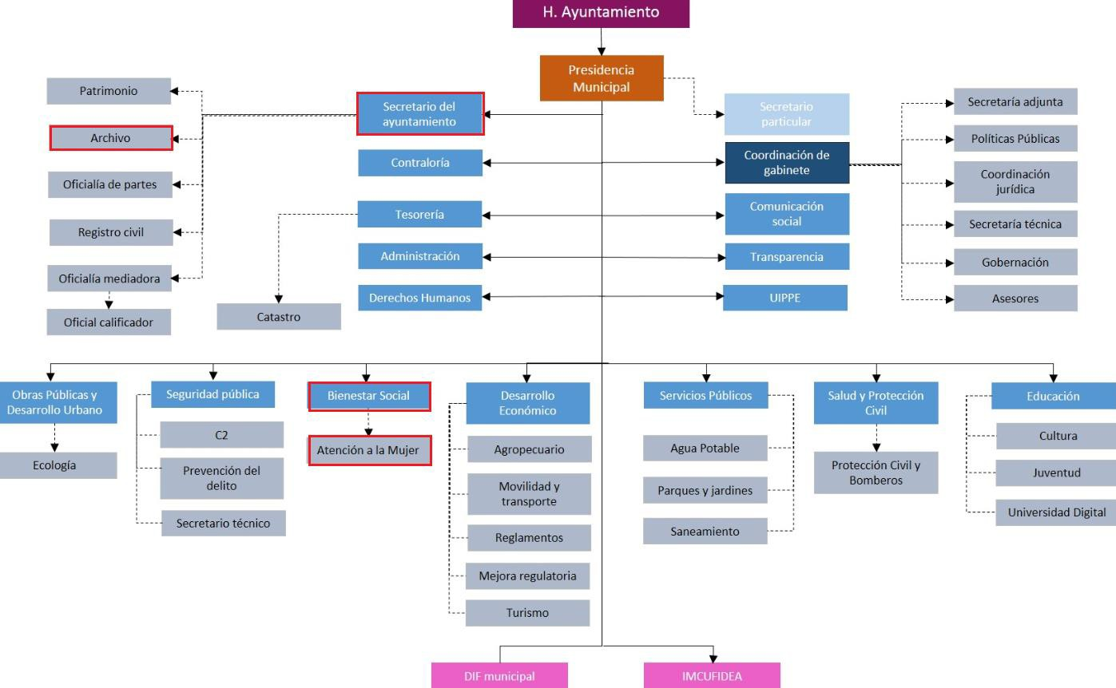

De lo expuesto con anterioridad, se desprende que El Sujeto Obligado se auxilia de diversas Direcciones y Departamentos para cumplir con sus fines y objetivos, resultando de nuestro interés la esfera competencial de la Tesorería, así como del Archivo Municipal. En este tenor, resulta aplicable el artículo 91, fracción VI de la Ley

Orgánica Municipal del Estado de México, así como los artículos 43, fracción II, 46 y 49 fracciones IV, V, XIV y XVII del Bando Municipal 2019, normatividad invocada que dispone a la literalidad:

“Ley Orgánica Municipal del Estado de México

Artículo 91.- La Secretaría del Ayuntamiento estará a cargo de un Secretario, el

que, sin ser miembro del mismo, deberá ser nombrado por el propio Ayuntamiento a propuesta del Presidente Municipal como lo marca el artículo 31 de la presente ley. Sus faltas temporales serán cubiertas por quien designe el Ayuntamiento y sus
atribuciones son las siguientes:

(…)

VI. Tener a su cargo el archivo general del ayuntamiento;

(….)

Bando Municipal de Apaxco 2019

Artículo 43.- Para el ejercicio adecuado de sus funciones, la Secretaría del Ayuntamiento, tendrá a su cargo las siguientes dependencias:

(…)

II. Jefatura de Patrimonio Municipal;

(…)

Artículo 46. El Archivo Municipal y la Junta Municipal de Reclutamiento tendrán las siguientes atribuciones:

  - Vigilar el funcionamiento de los archivos de trámite o gestión, de concentración e histórico para mejorar los mecanismos de recepción, conservación y control de la documentación manejada en el ámbito de la Administración Pública Municipal.
  - Iniciar el trámite de otorgamiento de la Cartilla del Servicio Militar Nacional que expide la Secretaría de la Defensa Nacional a los conscriptos que hayan cumplido 18 años.

Artículo 49.- La Tesorería Municipal de forma enunciativa y no limitativa,

es el órgano encargado de:

(…)

IV. Llevar los registros contables, financieros, y administrativos de los

ingresos, egresos e inventarios;

V. Formular el proyecto de presupuesto de egresos municipales. (…)
XIV. Glosar las cuentas del Ayuntamiento y de la Administración Pública (…)
XVII. Coadyuvar con las áreas de la Administración, proporcionando de acuerdo a su finalidad, la documentación necesaria que obre a su resguardo, que pueda ser útil para efectos jurídicos y/o administrativos.

(…)” [Sic]

En este tenor, se advierte que la Tesorería funge como el área competente para formular, administrar y registrar los soportes documentales vinculados con los ingresos y egresos municipales. Asimismo, el Secretario del Ayuntamiento tendrá a su cargo el Archivo, unidad administrativa encargada de recibir, conservar y controlar distintos soportes documentales del resto de las unidades que nutren a la Administración Municipal.

Por otra parte, como se mencionó en el antecedente segundo, El Sujeto Obligado en fecha doce de junio del presente rindió su respuesta a la solicitud de información formulada por La Recurrente, adjuntando los siguientes soportes documentales:

- “Resp 00071-APAXCO-IP-2019.pdf”: Oficio PMA/UMTyAIP/0379/2019 signado por la Directora de la Unidad Municipal de Transparencia, en lo medular manifiesta remitir dos anexos; de fecha doce de junio de los corrientes.

- “ANEXO 1.pdf”: Oficio PMA/RH/148/2019 signado por el Coordinador de Recursos Humanos, en referencia a los requerimientos identificados con los numerales 7 y 8, manifiesta lo siguiente:

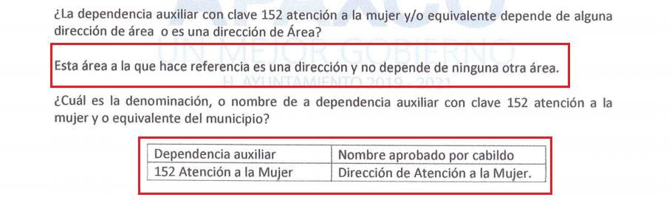

- “ANEXO 2.zip”: Compila lo siguiente:

  - “RESP. TESORERIA.pdf”: Oficio TES-OI/124/2019 signado por la Tesorera Municipal y dirigido a la Directora Municipal de Transparencia y Acceso a la Información Pública, manifiesta haber solicitado al Comité de Transparencia la declaratoria de inexistencia de la información referente a los años 2013 al 2018, ya que derivado de una búsqueda exhaustiva y razonable no fue encontrada la información que resulta de interés a la particular, asimismo, manifiesta remitir un segundo anexo; de fecha doce de junio de dos mil diecinueve.

  - “ANEXO 1.pdf”: Compila lo siguiente:

    - Oficio TM-OI/123/2019 signado por la Tesorera Municipal y dirigido a la Presidenta del Comité de Transparencia, manifiesta haber realizado una búsqueda exhaustiva en los archivos de la Tesorería Municipal, asimismo, solicita la declaratoria de inexistencia de información de los años dos mil trece al dos mil dieciocho.

    - Acta de la Vigésima Sexta Sesión Ordinaria del Comité de Transparencia del Ayuntamiento de Apaxco, en lo medular, con base en la búsqueda exhaustiva y razonable en los archivos de la Tesorería Municipal se declara la inexistencia respecto de la información requerida correspondiente a los ejercicios fiscales dos mil trece al dos mil dieciocho; de fecha doce de junio de los corrientes.

- “ANEXO 2.pdf”: Formato PbRM-04d (Carátula de Presupuesto de Egresos” correspondiente al ejercicio fiscal dos mil diecinueve.

Con base en lo anteriormente expuesto, es posible advertir que El Sujeto Obligado inobservó el contenido del artículo 162 de la Ley de Transparencia y Acceso a la Información Pública del Estado de México y Municipios, porción normativa que a la letra reza:

“Artículo 162. Las unidades de transparencia deberán garantizar que las

solicitudes se turnen a todas las Áreas competentes que cuenten con la

información o deban tenerla de acuerdo a sus facultades, competencias y funciones, con el objeto de que realicen una búsqueda exhaustiva y razonable de la información solicitada.” [Sic]

A mayor abundamiento, es óbice mencionar que la declaratoria de inexistencia es una facultad, cuyo ejercicio se encuentra reservado de manera exclusiva a los Comités de Transparencia, una vez realizada la búsqueda exhaustiva y razonable en los archivos de todas las áreas que pudieran resultar competentes, hipótesis normativa que no se actualizó en el caso concreto, al inobservar el contenido del artículo 162 de la Ley en materia. Asimismo, si bien es cierto que los Comités de Transparencia cuentan con dicha atribución, lo cierto es que su ejercicio debe de ser concebido como una atribución de carácter excepcional, por ello, cuando la información no se encuentre en los archivos del Sujeto Obligado, éste deberá:

- Analizar el caso y tomar las medidas necesarias para localizar la información.
- Expedir una resolución que confirme la inexistencia del o los documentos.
- De ser materialmente posible, ordenar la reposición de la información, o en su caso, exponer de manera fundada y motivada las razones por las cuales no ejerció dichas facultades, competencias o funciones, lo cual será notificado mediante la Unidad de Transparencia.
- Notificar al órgano interno de control o su equivalente.

Hasta aquí lo expuesto, se desprende que el acuerdo de inexistencia emitido por el Comité de Transparencia del Sujeto Obligado no cuenta con los requisitos mínimos de validez, al no haber aportado los elementos que acreditan la búsqueda exhaustiva y razonable de la información en los archivos de los servidores públicos habilitados estimados competentes.

Asimismo, no resulta desapercibido que en alusión al ejercicio fiscal dos mil diecinueve, El Sujeto Obligado se limitó a remitir el Formato PBrM-04d (Carátula de Presupuesto de Egresos), así como un documento “ad hoc” dar respuesta a los requerimientos identificados con los numerales 7 y 8.

Inconforme con la respuesta rendida por El Sujeto Obligado, La Recurrente interpuso recurso de revisión en fecha veinticinco de junio, admitiéndose el uno de julio, ambos de dos mil diecinueve. Señalando como razones o motivos de inconformidad:

“Si bien la unidad de transparencia del municipio de Apaxco argumenta que agoto todas las instancias a las que se les puede solicitar la información solicitándola únicamente al área de Tesorería señalo que de acuerdo al Código Financiero del Estado de México en el artículo 344 y de acuerdo al Código Fiscal de la Federación en su artículo 30 establecen que todos los registros contables deberán ser resguardados por el área de Tesorería de 5 años al ejercicio presente, por lo que el área de Tesorería incurre en responsabilidad al señalar que no posee dicha información. Por lo que el presupuesto por clasificación por objeto de gasto de la dependencia de Desarrollo social y de la dependencia auxiliar de Atención a la Mujer de los ejercicios fiscales 2013, 2014, 2015, 2016, 2017, 2018 y 2019. Tesorería argumenta no disponer de la información pero no proporciona incluso la del ejercicio fiscal vigente 2019, información que también es solicitada tanto en su clasificación programática como por objeto de gasto de la Dependencia de Desarrollo Social y/o equivalente y de la dependencia auxiliar de atención a la mujer. Así mismo se solicitan los formatos PbRM 1a, 1b, 1c, 1d, 2a de la Dependencia de Desarrollo Social y de la dependencia de atención a la mujer mismos que podrían estar en sus archivos como áreas, en el archivo municipal a resguardo de la Secretaria del Ayuntamiento y de la UIPPE, pero no se muestran oficios donde se les haya requerido la información a dichas áreas. Por lo tanto no se agoto la búsqueda señalada. No se proporcionaron de igual forma los PbRMs señalados de la dependencia auxiliar de atención a la mujer y de la dependencia de Desarrollo Social del presente ejercicio presupuestal 2019.” [Sic]

Por otra parte, mediante el informe justificado rendido por El Sujeto Obligado esta ponencia resolutora se allegó de la siguiente información:

- “ALEGATOS 05840-INFOEM-IP-RR-2019.pdf”: Oficio PMA/UMTyAIP/0421/2019 signado por la Directora de la Unidad de Transparencia y Acceso a la Información Pública y dirigido a la Comisionada Ponente, manifiesta enviar de manera adjunta lo siguiente:

ÁREA ADMINISTRATIVA | NÚMERO DE OFICIO
Dirección de Bienestar Social | BD/93/2019
Dirección de Atención a la Mujer | PMA/DAM/057/06/2019
Unidad de Información, Planeación, Programación y Evaluación | PMA/UIPPE/161
Archivo Municipal | AM/15/2019
Tesorería Municipal | TM-OI/142/2019

- “ANEXO 1.zip”: Compila lo siguiente:

  - “TM-OI-142-2019.pdf”: A su vez, contiene lo siguiente:

    - Oficio TM-OI/142/2019 signado por la Tesorera Municipal y dirigido a la Directora de la Unidad Municipal de Transparencia y Acceso a la Información Pública, en lo medular refiere adjuntar un anexo.

Asimismo, respecto de la información requerida de los ejercicios fiscales dos mil trece al dos mil dieciocho manifiesta no contar con la información; de fecha uno de julio de dos mil diecinueve.

    - Formato PbRM-04d (Carátula de Presupuesto de Egresos) correspondiente al ejercicio fiscal dos mil diecinueve.

  - “PMA-UIPPE-161.pdf”: A su vez, compila lo siguiente:

    - Oficio PMA/UIPPE/161 signado por la Titular de la Unidad de Información, Planeación, Programación y Evaluación y dirigido a la Directora de la Unidad Municipal de Transparencia y Acceso a la Información Pública, manifiesta adjuntar diversos formatos PbRM; de fecha veintisiete de junio de los corrientes.

    - Formato PbRM-01a de la dependencia auxiliar con Clave 152 (Atención a la mujer), correspondiente al ejercicio fiscal dos mil diecinueve.

    - Formato PbRM-01b de la dependencia auxiliar con Clave 152 (Atención a la mujer), correspondiente al ejercicio fiscal dos mil diecinueve.

    - Formato PbRM-01c de la dependencia auxiliar con Clave 152 (Atención a la mujer), correspondiente al ejercicio fiscal dos mil diecinueve.

    - Formato PbRM-01d de la dependencia auxiliar con Clave 152 (Atención a la mujer), correspondiente al ejercicio fiscal dos mil diecinueve.

    - Formato PbRM-01e de la dependencia auxiliar con Clave 152 (Atención a la mujer), correspondiente al ejercicio fiscal dos mil diecinueve.

    - Formato PbRM-02a de la dependencia auxiliar con Clave 152 (Atención a la mujer), correspondiente al ejercicio fiscal dos mil diecinueve.

  - “PMA-DAM-057-06-2019.pdf”: A su vez, contiene lo siguiente:

    - Oficio P.M.A./DAM/057/06/2019 signado por la Directora Municipal de Atención a la Mujer y dirigido a la Directora de la Unidad Municipal de Transparencia y Acceso a la Información Pública, manifiesta contar únicamente con los formatos PbRM correspondientes al ejercicio fiscal dos mil diecinueve; de fecha veintisiete de junio de los corrientes.

    - Formato PbRM-01a de la dependencia auxiliar con Clave 152 (Atención a la mujer), correspondiente al ejercicio fiscal dos mil diecinueve.

    - Formato PbRM-01b de la dependencia auxiliar con Clave 152 (Atención a la mujer), correspondiente al ejercicio fiscal dos mil diecinueve.

    - Formato PbRM-01c de la dependencia auxiliar con Clave 152 (Atención a la mujer), correspondiente al ejercicio fiscal dos mil diecinueve.

    - Formato PbRM-01d de la dependencia auxiliar con Clave 152 (Atención a la mujer), correspondiente al ejercicio fiscal dos mil diecinueve.

    - Formato PbRM-01e de la dependencia auxiliar con Clave 152 (Atención a la mujer), correspondiente al ejercicio fiscal dos mil diecinueve.

    - Formato PbRM-02a de la dependencia auxiliar con Clave 152 (Atención a la mujer), correspondiente al ejercicio fiscal dos mil diecinueve.

  - “DB-93-2019.pdf”: A su vez contiene lo siguiente:

    - Oficio DB/93/2019 signado por el Director de Bienestar y dirigido a la Directora de la Unidad Municipal de Transparencia y Acceso a la Información Pública, manifiesta remitir la información que obra en sus archivos; de fecha veintisiete de junio de dos mil diecinueve.

    - Formato PbRM-01a de la dependencia Clave I01 Desarrollo Social y/o equivalente, correspondiente al ejercicio fiscal dos mil diecinueve.

    - Formato PbRM-01b de la dependencia Clave I01 Desarrollo Social y/o equivalente, correspondiente al ejercicio fiscal dos mil diecinueve.

    - Formato PbRM-01c de la dependencia Clave I01 Desarrollo Social y/o equivalente, correspondiente al ejercicio fiscal dos mil diecinueve.

    - Formato PbRM-01d de la dependencia Clave I01 Desarrollo Social y/o equivalente, correspondiente al ejercicio fiscal dos mil diecinueve.

    - Formato PbRM-02a de la dependencia Clave I01 Desarrollo Social y/o equivalente, correspondiente al ejercicio fiscal dos mil diecinueve.

  - “AM-15-2019 ARCHIVO.pdf”: A su vez contiene lo siguiente:

    - Oficio AM/15/2019 signado por el Jefe de Archivo Municipal y dirigido a la Directora de la Unidad Municipal de Transparencia y Acceso a la Información Pública, manifiesta que después de una búsqueda exhaustiva encontró diversos formatos PbRM correspondientes al ejercicio fiscal dos mil quince; de fecha uno de julio de dos mil diecinueve.

      - Formato PbRM-01a de la dependencia Clave l01 Desarrollo Social y/o equivalente, correspondiente al ejercicio fiscal dos mil quince.

      - Formato PbRM-01b de la dependencia Clave l01 Desarrollo Social y/o equivalente, correspondiente al ejercicio fiscal dos mil quince.

      - Formato PbRM-01d de la dependencia Clave l01 Desarrollo Social y/o equivalente, correspondiente al ejercicio fiscal dos mil quince.

      - Formato PbRM-08c (Avance trimestral de metas de acción por proyecto) de la dependencia Clave l01 Desarrollo Social y/o equivalente, correspondiente al ejercicio fiscal dos mil quince.

      - Formato PbRM-08b (Ficha técnica de seguimiento de indicadores) de la dependencia Clave l01 Desarrollo Social y/o equivalente, correspondiente al ejercicio fiscal dos mil quince.

Una vez sentado lo anterior, se advierte que el derecho de acceso a la información pública se tendrá por colmado una vez que la solicitante tenga a su disposición la información requerida, o cuando realice la consulta de la misma en el lugar en que ésta se localice. Luego entonces, en el caso que nos ocupa es necesario traer a colación lo que remitió El Sujeto Obligado mediante su respuesta e informe justificado y hacer la comparativa de lo entregado con lo solicitado, una enfrente de la otra a efecto de elaborar las inferencias adecuadas cuyos fines se encaminan a arrojar las conclusiones

Requerimientos | Respuesta | Colma
Presupuesto asignado para el ejercicio 2013, respecto a las claves programáticas, plasmadas en la solicitud de información | Una vez realizada la búsqueda exhaustiva y razonable de la información es posible advertir que no cuenta con la información requerida.  Resultando procedente la entrega de un nuevo acuerdo de inexistencia de la información, lo anterior bajo la premisa de que el remitido mediante respuesta fue elaborado antes de realizar una búsqueda exhaustiva y razonable. | X
PbRM 04b 2013 |  | X
PbRM 03b 2013  PbRM 04d 2013 |  | X
PbRM-01a, PbRM-01b, PbRM-01c, PbRM-01d,  PbRM-01e así como el PbRM-02ª de las dependencias Desarrollo Social y/o equivalente, Atención a la Mujer, del ejercicio 2013. |  | X
Presupuesto de Egresos por Objeto de Gasto de la dependencia Desarrollo Social y/o equivalente, y de la dependencia Atención a la Mujer, por capítulo del gasto (monto aprobado y monto ejercido) del ejercicio 2013 |  | X
Presupuesto asignado para el ejercicio 2014, respecto a las claves programáticas, plasmadas en la solicitud de información |  | X
PbRM 04b 2014 |  | X
PbRM 03b 2014  PbRM 04d 2014 |  | X
PbRM-01a, PbRM-01b, PbRM-01c, PbRM-01d,  PbRM-01e así como el PbRM-02a de las dependencias Desarrollo Social y/o equivalente, Atención a la Mujer 2014 |  | X
Presupuesto de Egresos por Objeto de Gasto de la dependencia Desarrollo Social y/o equivalente, y de la dependencia Atención a la Mujer, por capítulo del gasto (monto aprobado y monto ejercido) 2014 |  | X
Presupuesto asignado para el ejercicio 2015, respecto a las claves programáticas, plasmadas en la solicitud de información |  | X
PbRM 04b 2015 |  | X
PbRM 03b 2015  PbRM 04d 2015 |  | X

PbRM-01a, PbRM-01b, PbRM-01c, PbRM-01d,  PbRM-01e así como el PbRM-02a de las dependencias Desarrollo Social y/o equivalente, Atención a la Mujer, del ejercicio 2015. | Mediante informe justificado, El Sujeto Obligado remitió los formatos PbRM-01a, PbRM-01b y PbRM01d.  Respecto de la información faltante resulta procedente la entrega de un nuevo acuerdo de inexistencia de la información, lo anterior bajo la premisa de que el remitido mediante respuesta fue elaborado antes de realizar una búsqueda exhaustiva y razonable. | Parcialmen te
Presupuesto de Egresos por Objeto de Gasto de la dependencia Desarrollo Social y/o equivalente, y de la dependencia Atención a la Mujer, por capítulo del gasto (monto aprobado y monto ejercido) del ejercicio 2015 | Una vez realizada la búsqueda exhaustiva y razonable de la información es posible advertir que no cuenta con la información requerida.  Resultando procedente la entrega de un nuevo acuerdo de inexistencia de la información, lo anterior bajo la premisa de que el remitido mediante respuesta fue elaborado antes de realizar una búsqueda exhaustiva y razonable. | X
Ficha Técnica de Diseño de Indicadores Estratégicos o de Gestión 2015 de la dependencia Desarrollo Social y/o equivalente, y de Atención a la Mujer |  | X
Presupuesto asignado para el ejercicio 2016, respecto a las claves programáticas, plasmadas en la solicitud de información |  | X
PbRM 04b 2016 |  | X
PbRM 03b 2016  PbRM 04d 2016 |  | X
PbRM-01a, PbRM-01b, PbRM-01c, PbRM-01d,  PbRM-01e así como el PbRM-02a de las dependencias Desarrollo Social y/o equivalente, Atención a la Mujer, del ejercicio 2016. |  | X

Presupuesto de Egresos por Objeto de Gasto de la dependencia Desarrollo Social y/o equivalente, y de la dependencia Atención a la Mujer, por capítulo del gasto (monto aprobado y monto ejercido) del ejercicio 2016 |  | X
Ficha Técnica de Diseño de Indicadores Estratégicos o de Gestión 2016 de la dependencia Desarrollo Social y/o equivalente, y de Atención a la Mujer |  | X
Presupuesto asignado para el ejercicio 2017, respecto a las claves programáticas, plasmadas en la solicitud de información |  | X
PbRM 04b 2017 |  | X
PbRM 03b 2017  PbRM 04d 2017 |  | X
PbRM-01a, PbRM-01b, PbRM-01c, PbRM-01d,  PbRM-01e así como el PbRM-02a de las dependencias Desarrollo Social y/o equivalente, Atención a la Mujer, del ejercicio 2017. |  | X
Presupuesto de Egresos por Objeto de Gasto de la dependencia Desarrollo Social y/o equivalente, y de la dependencia Atención a la Mujer, por capítulo del gasto (monto aprobado y monto ejercido) del ejercicio 2017 |  | X
Ficha Técnica de Diseño de Indicadores Estratégicos o de Gestión 2017 de la dependencia Desarrollo Social y/o equivalente, y de Atención a la Mujer |  | X
Presupuesto asignado para el ejercicio 2018, respecto a las claves programáticas, plasmadas en la solicitud de información |  | X
PbRM 04b 2018 |  | X
PbRM 03b 2018  PbRM 04d 2018 |  | X
PbRM-01a, PbRM-01b, PbRM-01c, PbRM-01d,  PbRM-01e así como el PbRM-02a de las dependencias Desarrollo Social y/o equivalente, Atención a la Mujer, del ejercicio 2018. |  | X

Presupuesto de Egresos por Objeto de Gasto de la dependencia Desarrollo Social y/o equivalente, y de la dependencia Atención a la Mujer, por capítulo del gasto (monto aprobado y monto ejercido) del ejercicio 2018. |  | X
Ficha Técnica de Diseño de Indicadores Estratégicos o de Gestión 2018 de la dependencia Desarrollo Social y/o equivalente, y de Atención a la Mujer |  | X
Presupuesto asignado para el ejercicio 2019, respecto a las claves programáticas, plasmadas en la solicitud de información | No proporcionó información. | X
PbRM 04b 2019 | No proporcionó información | X
PbRM 03b 2019  PbRM 04d 2019 | Se anexa copia de formato PbRM-04d 2019.  En consecuencia, no se remitió el formato PbRM- 03b 2019 | Parcial
PbRM-01a, PbRM-01b, PbRM-01c, PbRM-01d,  PbRM-01e así como el PbRM-02a de las dependencias Desarrollo Social y/o equivalente, Atención a la Mujer, del ejercicio 2019. | Mediante informe justificado se remiten los formatos PbRM requeridos, con excepción del PbRM-01e de la dependencia Desarrollo Social | X
Presupuesto de Egresos por Objeto de Gasto de la dependencia Desarrollo Social y/o equivalente, y de la dependencia Atención a la Mujer, por capítulo del gasto (monto aprobado) del ejercicio 2019. | No proporcionó información | X
Ficha Técnica de Diseño de Indicadores Estratégicos o de Gestión 2019 de la dependencia Desarrollo Social y/o equivalente, y de Atención a la Mujer | Mediante informe justificado se remitieron los formatos PbRM-01d | 
¿La dependencia auxiliar con Clave 152 Atención a la Mujer y/o equivalente depende de alguna dirección de área o es una dirección de área? | “Esta área a la que hace referencia es una dirección y | 

 | no depende de ninguna otra área”
¿Cuál es la denominación o nombre de la dependencia auxiliar con Clave 152 Atención a la Mujer y/o equivalente del municipio? | “Dependencia auxiliar - 152 Atención a la Mujer  Nombre aprobado por cabildo – Dirección de atención a la mujer” | 
¿Se gestionó y aterrizó alguna otra fuente de financiamiento en materia de género o atención a la mujer de carácter estatal, federal o internacional? Si la respuesta es afirmativa ¿Cuál, ante que dependencia y con qué monto? | No proporcionó información | X

Del cuadro inserto, podemos apreciar que después de una búsqueda exhaustiva y razonable, El Sujeto Obligado se encuentra constreñido a realizar una declaratoria de inexistencia respecto de la información requerida de los ejercicios fiscales dos mil trece, dos mil catorce, dos mil quince (únicamente respecto de la información faltante), dos mil dieciséis, dos mil diecisiete y dos mil dieciocho.

Ahora bien, respecto de la información faltante del ejercicio fiscal dos mil diecinueve, esta es susceptible de ser entregada, conforme a las siguientes consideraciones:
El Presupuesto de Egresos para el Ejercicio Fiscal 2019 es un documento integral que contempla una serie de formatos y documentación que es realizado en la etapa de planeación, programación y presupuestario municipal bajo los lineamientos que para tales fines establece el Órgano Superior de Fiscalización del Estado de México (OSFEM) y de manera complementaria la Secretaría de Finanzas, esta última emite

para tales efectos el Manual para la Planeación, Programación y Presupuesto Municipal para el Ejercicio Fiscal 2019, publicado en la “Gaceta de Gobierno” de fecha seis de noviembre de dos mil dieciocho y que es visible en el siguiente enlace: http://legislacion.edomex.gob.mx/sites/legislacion.edomex.gob.mx/files/files/pdf/gct/
2018/nov065.pdf.

Por su parte el Código Financiero del Estado de México y Municipios, conceptualiza al Presupuesto de Egresos Municipal como el instrumento jurídico, de política económica y de política de gasto, que aprueba el Cabildo, conforme a la propuesta que presenta el C. Presidente Municipal, en el cual se establece el ejercicio, control y evaluación del gasto público de las Dependencias Administrativas y Organismos Municipales Descentralizados, a través de los programas derivados del Plan de Desarrollo Municipal, durante el ejercicio fiscal correspondiente.
Así mismo el artículo 304 dispone que la presentación del Proyecto de Presupuesto de Egresos, a nivel municipal, deberá incluir, entre otras cosas lo siguiente:
…
- Estimaciones de egresos, por cada una de sus fuentes, agrupados de la siguiente forma:

1.- Clasificación Programática a nivel de programas presupuestarios y proyectos. 2.- Clasificación Administrativa.
3.- Clasificación Económica.

Derivado del análisis que se realizó en base al Manual para la Planeación, Programación y Presupuesto Municipal para el ejercicio fiscal 2019, se observa que se desprende información semejante, así como los formatos similares (PbRM) solicitados.

En este sentido la composición del Presupuesto de egresos contempla diversos formatos de los que encontramos los siguientes PbRM-01a Programa Anual

Dimensión Administrativa del Gasto, PbRM-01b Programa Anual Descripción del

Programa Presupuestario, PbRM-01c Programa Anual de Metas de actividad por

Proyecto, PbRM-01d Ficha técnica de diseño de indicadores estratégicos o de

gestión, PbRM-01e Matriz de indicadores para resultados por programa

presupuestario y dependencia general, PbRM-02a Calendarización de Metas de

actividad por Proyecto, PbRM-03a Presupuesto de Ingresos Detallado, PbRM-03b

Caratula de Presupuesto de Ingresos, PbRM-04a Presupuesto de Egresos Detallado,

PbRM-04b Presupuesto de Egresos por Objeto del Gasto, PbRM-04c Presupuesto de

Egresos Global Calendarizado, PbRM-04d Caratula de Presupuesto de Egresos,

PbRM-05 Tabulador de Sueldos, PbRM-06 Programa Anual de Adquisiciones, PbRM- 07 Programa Anual de Obra y PbRM-07b Programa Anual de Obra (Reparaciones y Mantenimiento), estos en su etapa de planeación, como se muestran a continuación, en el siguiente esquema:

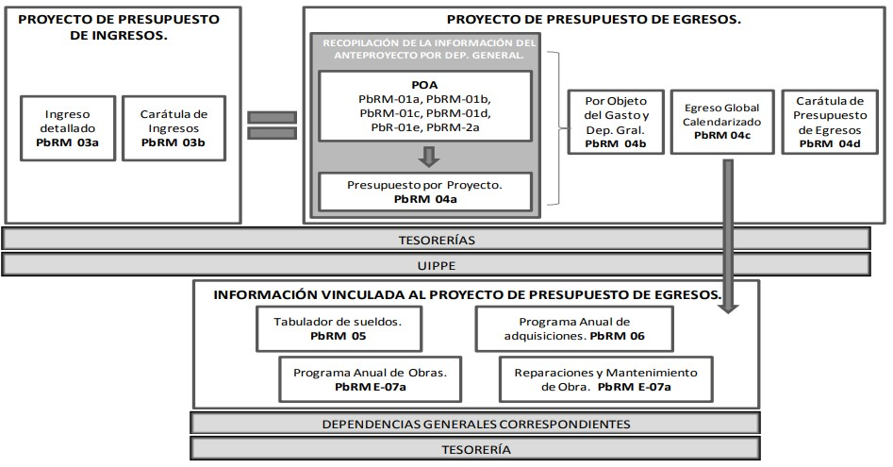

Ahora bien por lo que respecta a un segundo plano nos encontramos la Metodología para la elaboración de Reportes e Informes de Seguimiento y Evaluación del Plan de Desarrollo Municipal vigente, sus Programas y Presupuesto, estas miden el cumplimiento de un plan, para evitar el desperdicio de recursos y verificar que se cumpla el objetivo y las acciones que permiten otorgar valor público a la población demandante, en este apartado deberá agruparse por Pilar/Eje transversal, desglosados por Programa presupuestario (Pp) y sus proyectos, de acuerdo a la estructura del Plan de Desarrollo Municipal vigente, la descripción del texto deberá seguir el orden de los proyectos como se agrupan en la Clasificación Funcional Programática Municipal vigente, describiendo cualitativa y cuantitativamente el avance físico y financiero del periodo que se informa, señalando las acciones y obras realizadas que permitan

identificarlos logros e impactos generados, anotando la localidad, o área territorial y número de población que fue beneficiada, y cuando su importancia así lo requiera, el monto de recursos públicos aplicados en estas tareas, asimismo, el grado de cumplimiento respecto a lo comprometido en el Programa Anual de ese ejercicio presupuestal.

La información que servirá de soporte para el desarrollo del Informe Gobierno son: los documentos rectores y normativos (Plan de Desarrollo Municipal vigente y Programas que de éste se derivan), los formatos de evaluación siguientes: PbRM 08b Ficha de seguimiento de los indicadores por programa, PbRM 08c Avance trimestral de metas físicas por proyecto, PbRM 09a Avance presupuestal de ingresos, PbRM 09b Estado comparativo presupuestal de ingresos, , PbRM 10b Avance presupuestal de egresos, PbRM 10c Estado comparativo presupuestal de egresos y PbRM 11 Seguimiento trimestral del Programa Anual de Obras

Por lo que respecta al primer punto de la solicitud de información en donde el

particular solicita el presupuesto asignado para los ejercicios de 2013 a 2019, respecto de algunas claves presupuestales en específico, relacionadas con desarrollo social, protección social, otros grupos vulnerables, el papel fundamental de la mujer y la perspectiva de género, Integración de la mujer al desarrollo económico, Capacitación de la mujer para el trabajo, Atención educativa a hijos de madres trabajadoras y diversos proyectos enfocados a este pilar temático, en este sentido el documento que puede colmar lo solicitado corresponde al formato 10a “Avance presupuestal de egresos detallado”, mismo que se muestra en la siguiente imagen:

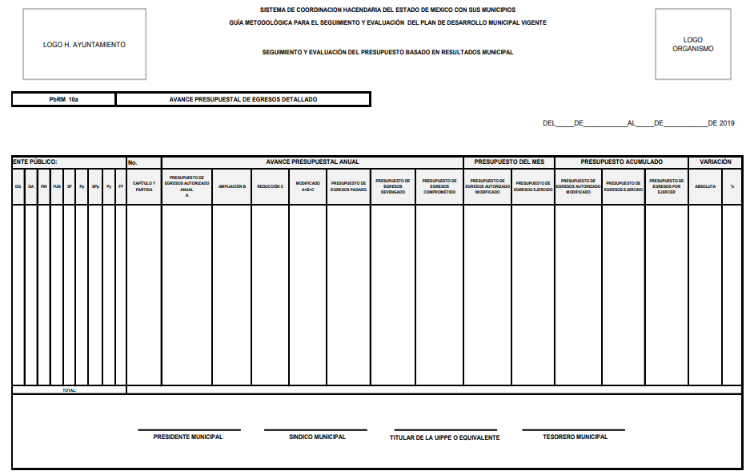

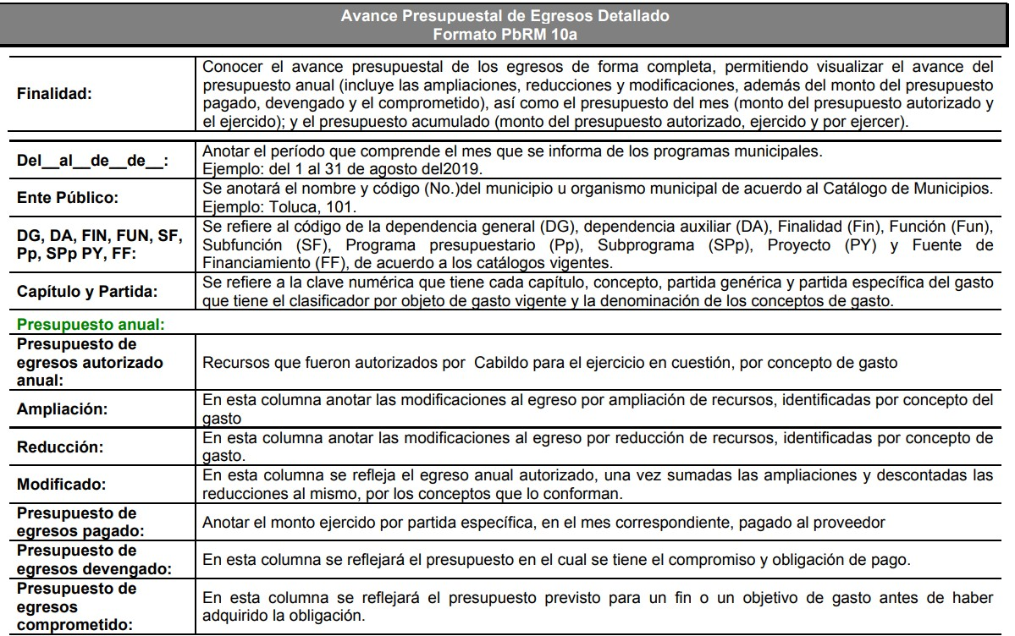

En este formato se muestra la clasificación programática, de cada una de las partidas presupuestales, el presupuesto anual autorizado y el presupuesto ejercido de cada una

de ellas, soporte documental susceptible de colmar el requerimiento solicitado por el particular.

En relación al segundo punto referente al PbRM 04b, el Manual para la Planeación,

Programación y Presupuesto Municipal para el Ejercicio Fiscal 2019, se advierte la existencia del PbRM 04b, Presupuesto de Egresos por Objeto del Gasto y Dependencia General, como se muestra a continuación:

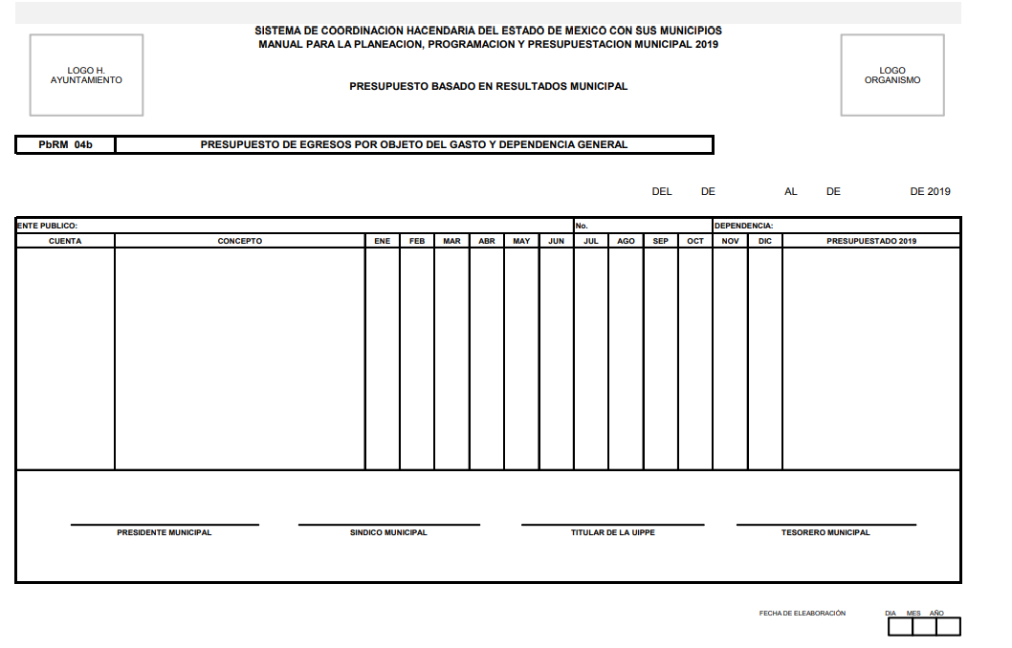
En este sentido es dable ordenar se realice una búsqueda en todas las áreas administrativas correspondientes y entregar al Recurrente el formato PbRM 04b del ejercicio fiscal dos mil diecinueve.

Respecto del siguiente punto correspondiente a la Caratula de Presupuesto de Ingresos es óbice mencionar que pertenece al catalogo de formatos de presupuesto

basado en resultados, siéndole asignada la nomenclatura PbRM-03b. Asimismo, al ser un soporte documental generado, poseído y administrado por El Sujeto Obligado resulta procedente su entrega.

En relación al siguiente punto, se advierte que la particular requirió diversos formatos PbRM (01a, 01b 01c, 01d, 01e y 2a). Asimismo, como fue precisado con anterioridad, mediante informe justificado El Sujeto Obligado atendió los requerimientos en cita, con excepción del formato PbRM-01e de la dependencia Desarrollo Social. Asimismo, resulta oportuno mencionar que la normatividad aplicable provee respecto de dichos formatos, resultando de nuestro interés la siguiente imagen ilustrativa:

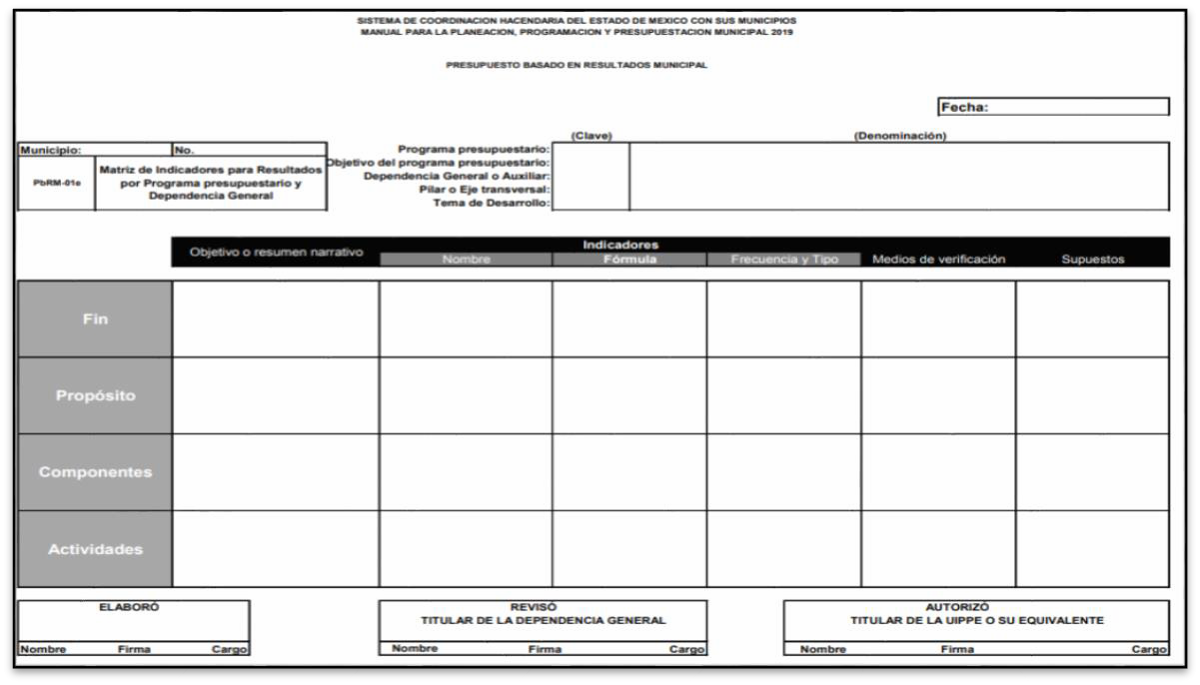

Bajo este sentido, resulta procedente la entrega del formato PBrM-01e “Matriz de indicadores para Resultados por Programa presupuestario y Dependencia General” de la dependencia Desarrollo social y/o equivalente, correspondiente al ejercicio fiscal dos mil diecinueve.
Para el siguiente punto el cual se refiere al Presupuesto de egresos por objeto del gasto de la dependencia de Desarrollo Social y de la dependencia Atención a la Mujer por capítulo del gasto, es necesario mencionar que uno de los formatos que solventan este requerimiento es el PbRM 10a, ya que el particular en su solicitud de información lo pide de la siguiente manera:
  - Presupuesto de Egresos por Objeto de Gasto de la dependencia Clave I01 Desarrollo Social y/o equivalente, y de la dependencia Clave 152 Atención a la Mujer y/o equivalente del ejercicio fiscal 2013. Como se muestra a continuación:
Presupuesto de la Dependencia IO1 Desarrollo Social y/o equivalente Ejercicio Fiscal 2013
Capitulo | Monto Aprobado | Monto Ejercido
1000
2000
3000
4000
5000
6000
7000
8000
9000
Total

Y el formato PbRM 10a, contiene lo siguiente:

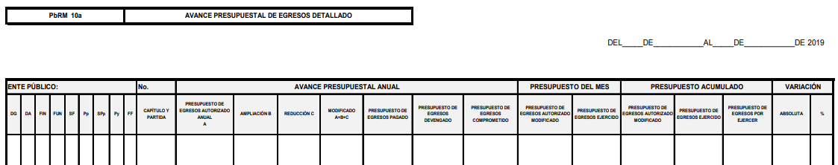

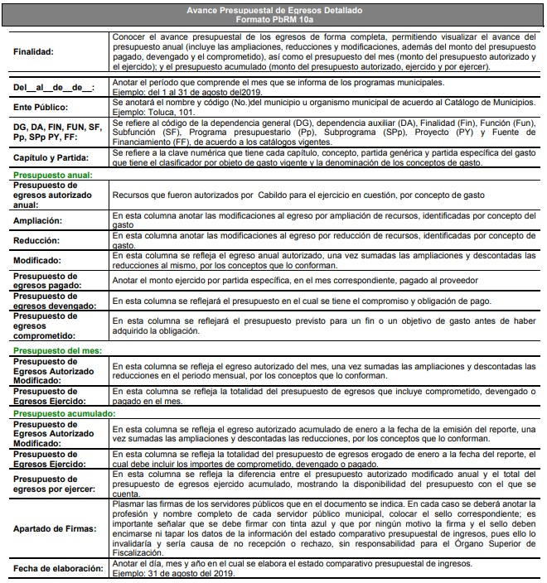

De las imágenes insertas podemos apreciar que la información que solicita el particular se encuentra inmersa en este formato, asimismo, pudiera encontrarse inmersa en otros soportes documentales.
Ahora bien, es indispensable mencionar que si bien es cierto que el Sujeto Obligado no está constreñido a elaborar documentos ad hoc con la finalidad de garantizar el derecho de acceso a la información, en síntesis, el derecho de acceso a la información pública se satisface en aquellos casos en que se entregue el soporte documental en que conste la información pública, toda vez que, los Sujetos Obligados no tienen el deber de generar, poseer o administrar la información pública con el grado de detalle solicitado; esto es, que no tienen el deber de generar un documento ad hoc, para satisfacer el derecho de acceso a la información pública, como lo establece el artículo 12 de la Ley de Transparencia y Acceso a la Información Pública del Estado de México y Municipios.

Como apoyo a lo anterior, es aplicable el Criterio 03-17, emitido por el Instituto Nacional de Transparencia, Acceso a la Información y Protección de Datos Personales, que dice:

“No existe obligación de elaborar documentos ad hoc para atender las solicitudes de acceso a la información. Los artículos 129 de la Ley General de Transparencia y Acceso a la Información Pública y 130, párrafo cuarto, de la Ley Federal de Transparencia y Acceso a la Información Pública, señalan que los sujetos obligados deberán otorgar acceso a los documentos que se encuentren en sus archivos o que estén obligados a documentar, de acuerdo con sus facultades, competencias o funciones, conforme a las características físicas de la información o del lugar donde se encuentre. Por lo anterior, los sujetos obligados deben garantizar el derecho de acceso a la información del particular, proporcionando la información con

la que cuentan en el formato en que la misma obre en sus archivos; sin necesidad de elaborar documentos ad hoc para atender las solicitudes de información.

Finalmente, respecto de los requerimientos marcados como complementos, se señala que estos fueron atendidos de manera parcial por El Sujeto Obligado, por ello resulta procedente ordenar la entrega del o los documentos en donde conste lo siguiente:

- Monto de recursos gestionados en materia de género o atención a la mujer en el municipio, respecto del ejercicio fiscal 2019.

- Fuente de financiamiento en materia de género o atención a la mujer de carácter estatal, federal o internacional, y el monto; a la fecha de la solicitud.

Asimismo, respecto de los requerimientos en cita de no haberse generado, poseído o administrado la información bastará con que El Sujeto Obligado así lo manifieste.
Bajo la óptica de las imágenes anteriores, se advierte, que en los citados formatos no se aprecia información que contenga datos susceptibles a clasificarse y toda vez que dicha información es presentada al Órgano Superior de Fiscalización del Estado de México (OSFEM), resulta innecesario realizar una versión pública del mismo.

No pasa desapercibido que dentro de la solicitud de información el particular se refiere a diversas claves programáticas, las cuales la va plasmando de acuerdo a la información contenida en los Manuales de Planeación Programación y Presupuestación de cada uno de los ejercicios fiscales requeridos, por ello es necesario mencionar que las claves programáticas se debe observar lo estipulado en Manual Único de Contabilidad

Gubernamental para las Dependencias y Entidades Públicas del Gobierno y Municipios del Estado de México, como se muestra a continuación:
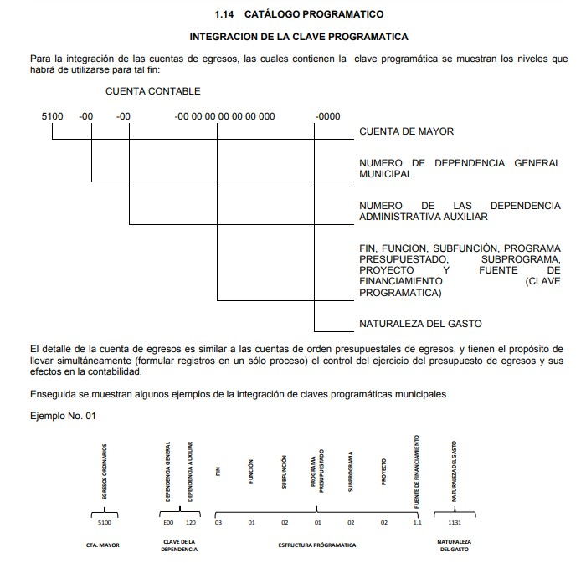

Así mismo es importante señalar que la Ley de Transparencia y Acceso a la Información Pública del Estado de México y Municipios publicada el 4 de mayo de 2016, dispone en su artículo 92, en su fracción XXV que la información financiera sobre el presupuesto asignado, así como los informes del ejercicio trimestral del gasto, en términos de la Ley General de Contabilidad Gubernamental y demás disposiciones jurídicas aplicables se deberán poner a disposición del público de manera permanente

y actualizada de forma sencilla, precisa y entendible, en los respectivos medios electrónicos, de acuerdo con sus facultades, atribuciones, funciones u objeto social, por ende es información que invariablemente se debe entregar al Recurrente.

En mérito de lo expuesto en líneas anteriores, resultan parcialmente fundados los motivos de inconformidad que arguye La Recurrente en su medio de impugnación que fue materia de estudio, por ello con fundamento en la segunda hipótesis de la fracción III del artículo 186, de la Ley de Transparencia y Acceso a la Información Pública del Estado de México y Municipios, se MODIFICA la respuesta a la solicitud número 00071/APAXCO/IP/2019 que ha sido materia del presente fallo.

Por lo antes expuesto y fundado es de resolverse y,

S E R E S U E L V E

PRIMERO. Se MODIFICA la respuesta entregada por el Sujeto Obligado a la solicitud de información número 00071/APAXCO/IP/2019, por resultar parcialmente fundados los motivos de inconformidad que arguye LA RECURRENTE, en términos del considerando CUARTO de la presente resolución.

SEGUNDO. Se ordena al SUJETO OBLIGADO realizar una búsqueda exhaustiva y razonable a fin de entregar a LA RECURRENTE a través del SAIMEX, lo siguiente:

- Presupuesto asignado a las partidas presupuestales referidas en la solicitud de información correspondientes a: (Fin, Función, Subfunción, Programa Presupuestado, Subprograma y Proyecto), del ejercicio fiscal 2019.
- Presupuesto de Egresos por Objeto de Gasto de la dependencia Clave l01 Desarrollo Social y/o equivalente, y de la dependencia Clave 152 Atención a la Mujer y/o equivalente, del ejercicio fiscal 2019
- Formatos PbRM 03b y PbRM 04b, del ejercicio fiscal 2019.
- Formato PbRM-01e, únicamente de la dependencia Desarrollo Social y/o equivalente, del ejercicio fiscal 2019
- Monto de recursos gestionados en materia de género o atención a la mujer en el municipio, del ejercicio fiscal 2019.
- Fuente de financiamiento en materia de género o atención a la mujer de carácter estatal, federal o internacional, y el monto; a la fecha de la solicitud.
- Acuerdo de inexistencia respecto de la información requerida correspondiente a los ejercicios fiscales 2013, 2014, 2015 (únicamente respecto de la información faltante), 2016, 2017 y 2018, de manera fundada y motivada, en términos del Considerando Cuarto.

En alusión a los requerimientos 5 y 6, de no haberse generado, poseído o administrado la información requerida bastará con que así lo manifieste El Sujeto Obligado.

TERCERO. NOTIFÍQUESE la presente resolución al Titular de la Unidad de Transparencia del SUJETO OBLIGADO, para que conforme al artículo 186 último párrafo, 189 segundo párrafo y 194 de la Ley de Transparencia y Acceso a la

Información Pública del Estado de México y Municipios; dé cumplimiento a lo ordenado dentro del plazo de diez días hábiles, debiendo informar a este Instituto en un plazo de tres días hábiles siguientes sobre el cumplimiento dado a la presente.

CUARTO. NOTIFÍQUESE a LA RECURRENTE la presente resolución, mediante el SAIMEX y hágase del conocimiento que en caso de considerar que le causa algún perjuicio, de conformidad con lo establecido en el artículo 196 de la Ley de Transparencia y Acceso a la Información Pública del Estado de México y Municipios podrá promover el Juicio de Amparo en los términos de las leyes aplicables.

ASÍ LO RESUELVE, POR UNANIMIDAD DE VOTOS EL PLENO DEL INSTITUTO DE TRANSPARENCIA, ACCESO A LA INFORMACIÓN PÚBLICA Y PROTECCIÓN DE DATOS PERSONALES DEL ESTADO DE MÉXICO Y MUNICIPIOS, CONFORMADO POR LOS COMISIONADOS ZULEMA MARTÍNEZ SÁNCHEZ, EVA ABAID YAPUR (VOTO PARTICULAR), JOSÉ GUADALUPE LUNA HERNÁNDEZ, JAVIER MARTÍNEZ CRUZ Y LUIS GUSTAVO PARRA NORIEGA EN LA TRIGÉSIMA CUARTA SESIÓN ORDINARIA CELEBRADA EL DIECINUEVE DE SEPTIEMBRE DE DOS MIL DIECINUEVE, ANTE EL SECRETARIO TÉCNICO DEL PLENO, ALEXIS TAPIA RAMÍREZ.

Zulema Martínez Sánchez Comisionada Presidenta (Rúbrica).

Eva Abaid Yapur Comisionada (Rúbrica).
José Guadalupe Luna Hernández
Comisionado
(Rúbrica).

Javier Martínez Cruz Comisionado (Rúbrica).
Luis Gustavo Parra Noriega
Comisionado
(Rúbrica).

Alexis Tapia Ramírez Secretario Técnico del Pleno (Rúbrica).

Esta hoja corresponde a la resolución de fecha diecinueve de septiembre de dos mil diecinueve, emitida en el recurso de revisión 05840/INFOEM/IP/RR/2019.

OSAM/JCMA

